TR20 : Deux interprétations du désordre international : les pièges de Kindleberger (théorisé par Joseph NYE) et de Thucydide (théorisé par l’hist am Graham ALLISON)
1er cas : le piège de Kindleberger (source : Joseph NYE, octobre 2017)
Charles Kindleberger, un architecte intellectuel du Plan Marshall qui a ensuite enseigné au MIT, a fait valoir que la décennie désastreuse des années 1930 a été causée par le fait que les USA ont remplacé la Grande-Bretagne en tant que plus grande puissance mondiale, mais n'ont pas réussi à prendre le rôle de la Grande-Bretagne dans la fourniture de biens publics mondiaux. Le résultat a été l'effondrement du système mondial dans la dépression économique, le génocide et la guerre mondiale. Auj, alors que la puissance de la Chine se développe, quelle sera sa contribution aux biens publics mondiaux ?
En politique intérieure, les gouvernements produisent des biens publics tels que les services de police ou d'un environnement propre, qui bénéficient à l’ensemble des citoyens et dont personne ne peut être exclus. Au niveau mondial, les biens publics – comme un climat stable, la stabilité financière ou la liberté des mers – sont prévus par des coalitions dirigées par les plus grandes puissances.
Les petits pays ne sont guère incités à payer pour ces biens publics mondiaux. Parce que leurs petites contributions n’influencent que très peu leur possibilité de profiter ou non du bien public, il est rationnel pour eux de jouer les passagers clandestins. Par contre, les plus grandes puissances peuvent voir l'effet et sentir le bénéfice de leurs contributions. Donc, il est rationnel pour les plus grands pays de prendre l’initiative. Quand ils ne le font pas, les biens publics mondiaux sont sous-produits. Lorsque la Grande-Bretagne est devenue trop faible pour jouer ce rôle après la Première Guerre mondiale, des Etats-Unis isolationnistes ont continué à être des passagers clandestins, avec des résultats désastreux.
Certains observateurs craignent que, avec le développement de la puissance de la Chine, elle profitera gratuitement plutôt que de contribuer à un ordre international qu'elle n'a pas créé. Jusqu'à présent, le bilan est mitigé. La Chine bénéficie du système des Nations Unies, où elle a un droit de veto au Conseil de sécurité. Elle est maintenant le deuxième plus grand bailleur de fonds des forces de maintien de la paix des Nations Unies, et elle a participé à des programmes des Nations Unies concernent Ebola et le changement climatique.
La Chine a également grandement bénéficié des institutions économiques multilatérales comme l'Organisation mondiale du commerce, la Banque mondiale et le Fonds monétaire international. En 2015, la Chine a lancé la Banque asiatique d'investissement pour les infrastructures, que certains considéraient comme une alternative à la Banque mondiale ; mais la nouvelle institution adhère aux règles internationales et coopère avec la Banque mondiale.

Pistes de travail :

1 Relever la situation géoéconomique et géopolitique qui favorise ce désordre.

2 Expliquer les deux expressions de “biens communs” et de “passagers clandestins”en l’appliquant aux années 1920-1930.

3 Relier cette situation à l’époque contemporaine de NYE.
2nd cas : le piège de Thucydide selon Graham ALLISON (1971) Source : Manière de Voir, avril 2020. Synthèse d’Olivier ZAJEC qui enseigne à Sc Po Lyon)
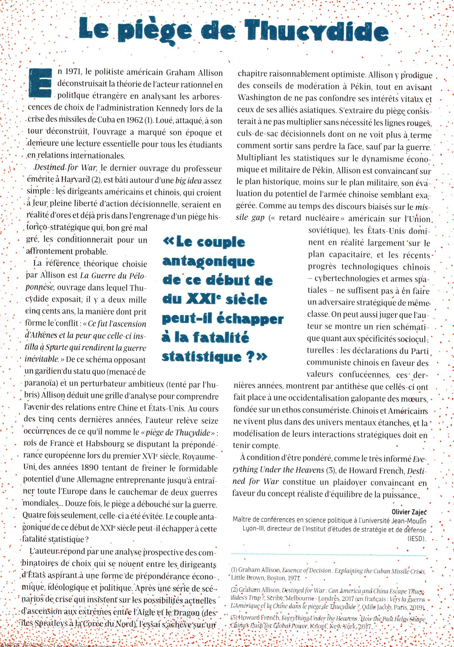

Pistes de travail :

1 Relever les cas qui favorisent ce désordre aux XIXème et XXème siècle (texte et liste ci-dessous)

2 Définir les conditions qui permettent ce désordre.

3 Ne peut-on pas dire que, depuis la redaction de ce texte, la situation a évolué ?

Pour aller + loin : source Wikipédia
Les seize occurrences historiques suivantes sont citées par Graham Allison et son équipe dans leur ouvrage paru en 2019 .
Période | Puissance dominante | Puissance émergente | Aboutissement
Années 1990 -  Aujourd'hui | République française  Royaume-Uni de Grande-Bretagne et d'Irlande du Nord | République fédérale d'Allemagne | Non guerre
Années 1940 -  Années 1980 | États-Unis d'Amérique | Union soviétique | Non guerre
Années 1970 -  Années 1980 | Union soviétique | Japon | Non guerre
Milieu du xx^{e} siècle | États-Unis d'Amérique | Empire du Japon | Guerre
Milieu du xx^{e} siècle | République française  Royaume-Uni de Grande-Bretagne et d'Irlande du Nord  Union soviétique | Reich allemand | Guerre
Début du xx^{e} siècle | République française  Empire russe  Royaume-Uni de Grande-Bretagne et d'Irlande | Empire allemand | Guerre
Début du xx^{e} siècle | Royaume-Uni de Grande-Bretagne et d'Irlande | États-Unis d'Amérique | Non guerre
Fin du XIXe -  Début du xx^{e} siècle | Empire russe  Empire de Chine | Empire du Japon | Guerre
xix^{e} siècle | Second Empire | Empire allemand | Guerre
Milieu du xix^{e} siècle | Second Empire  Royaume-Uni de Grande-Bretagne et d'Irlande | Empire russe | Guerre
Fin du XVIIIe -  Début du xix^{e} siècle | Grande-Bretagne  puis Royaume-Uni de Grande-Bretagne et d'Irlande | République française  puis Empire français | Guerre
Fin du XVIIe -  Début du xviii^{e} siècle | Royaume de France | Grande-Bretagne | Guerre
xvii^{e} siècle | Provinces-Unies | Royaume d'Angleterre | Guerre
xvii^{e} siècle | Saint-Empire | Royaume de Suède | Guerre
xvi^{e} siècle -  xvii^{e} siècle | Saint-Empire | Empire ottoman | Guerre
Première moitié du xvi^{e} siècle | Royaume de France | Saint-Empire | Guerre

